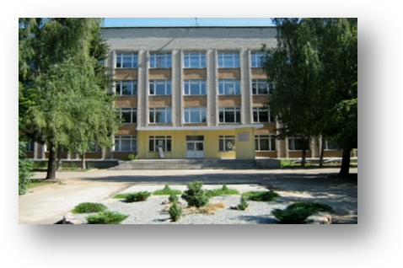
Учреждение образования
«Гродненский государственный
профессиональный лицей строителей №1»
объявляет набор на
2016- 2017 учебный год

У нас Вы можете получить следующие профессии
на основе общего базового образования без получения общего среднего образования
(срок обучения 2 года):

- Штукатур; маляр
- Штукатур; дорожный рабочий

Все иногородние обеспечиваются общежитием

Перечень необходимых документов: свидетельство об общем базовом образовании (оригинал), аттестат об общем среднем образовании (оригинал); медицинскую справку по форме № 086/У; 6 фотокарточек размером 3х4; копия свидетельства о рождении или паспорта; заявление на имя директора в установленной форме

Прием документов: с 15.06.2016 по 20.08.2016 г.
с 9.00 – 18.00 ежедневно, кроме воскресенья


230010 г. Гродно, пр-кт Я. Купалы, 18
тел/факс 8(0152) 54- 37- 13
54-57-30
E-mail: ptu_119@mail.grodno.by
Web-сайт: ggpls1.grodno.by

